Муниципальное бюджетное дошкольное учреждение детский сад «Сказка»

Экологическая игра – путешествие "Помощники Эколят"
в рамках Всероссийской акции "Россия-территория Эколят- Молодых защитников Природы"
для детей старшей разновозрастной группы
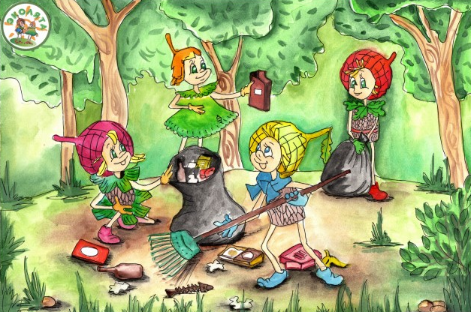

Разработал: воспитатель Гаряева С.Н.

2024год
Экологическая игра – путешествие "Помощники Эколят" в рамках Всероссийской акции "Россия-территория эколят- Молодых защитников Природы" для детей старшей разновозрастной группы
Цель: развивать познавательный интерес к миру природы
Задачи:
• Накапливать опыт гуманного отношения к растениям и животным.
• Накапливать и обогащать двигательный опыт детей,
•Учить эффективно взаимодействовать между собой.
Ход мероприятия:
Ведущий: Ребята сегодня я получила письмо от наших друзей Эколят. Открывает письмо и читает.
Здравствуйте дорогие дети! Знакомы мы с вами давно и знаем, что вы очень добрые, отзывчивые и любознательные . Мы приглашаем вас в путешествие, где вас ждут интересные задания и веселые конкурсы. Если вы пройдете все наши станции и правильно выполните задания, в конце нашего путешествия вас ждет сюрприз.
Ведущий: Ребята вы согласны отправиться в путешествие?
Дети: Да!
Ведущий: но прежде чем пойти в поход нужно вспомнить основные правила поведения на природе.
Если наскучило дома сидеть,
Есть шоколад, телевизор смотреть
Можно пойти в лес погулять,
Только тебе нужно правила знать!
Лес — это дом для животных и птиц,
В гости пришёл, соблюдай их границы,
Гнёзда не трогай, птенцов не лови,
Громко не хлопай и не кричи,
Мусор под деревом ты не бросай,
Листья с деревьев не обрывай.
Если увидел цветов много разных
Ты их не рви, ведь они так прекрасны.
Не обижай пауков, муравьишек,
Бабочек, мух и прочих малышек.
Спички с собою в лес не бери,
Лес от пожара ты береги!
Если ты будешь всё соблюдать,
Лес тебя с радостью будет встречать!
Ведущий: Давайте поиграем в игу игру «Да или нет».
Если я приду в лесок и сорву ромашку? (нет)
Если съел я пирожок и выбросил бумажку? (нет)
Если хлебушка кусок на пеньке оставлю? (да)
Если ветку подвяжу, колышком подставлю? (да)
Если разведу костер, а тушить не стану? (нет)
Если сильно насорю и убрать забуду? (нет)
Я люблю свою природу, ей я помогаю! (да)
Ведущий: Молодцы дети, посмотрите, еще нам Эколята оставили карту с нашим маршрутом.
1. Первая станция и ждет нас там Шалун. Он предлагает разобрать предметы, которые находятся перед нами и сложить в рюкзак те, которые пригодятся в походе. Дети разбирают предметы и объясняют свой выбор.
Ведущий: Молодцы ребята вы все правильно сделали и Шалун дает нам подсказку (кусочек пазла) где спрятан сюрприз для нас, но сначала нужно собрать все подсказки, это значит пройти все станции.
2. Вторая станция. Здесь хозяйка Умница. Вы только посмотрите, дети, до нас тут были туристы и сколько мусора они оставили после себя. Тут есть и бумажки, пластик, стекло и даже жестяные банки, нужно собрать весь мусор и рассортировать его по разным контейнерам. В зеленый контейнер кладем стекло; в синий бумагу; в красный метал; в желтый пластик (дополнительно на контейнер наклеена картинка с соответствующим мусором). Дети собирают мусор в четыре разных контейнера. Молодцы справились и с этим заданием. Умница дает нам следующую подсказку.
3. Третья станция. Нас ждет Тихоня, ему очень интересно знают ли наши дети, что где растет. Перед нами корзинка где лежат фрукты и овощи. Корнеплоды нужно посадить в землю, овощи на кустики, а фрукты повесить на дерево. Молодцы справились и с этим заданием. Тихоня дает нам еще одну подсказку.
Ведущий: Давайте ребятки немного разомнемся, повторяйте за мной.
Физкульт минутка «Мы присели под кусток»
Мы присели под кусток,
Чтобы отыскать грибок.
Встали. Потянули спинку.
Вновь шагаем по тропинке.
(Приседания.)
А теперь вращаем ручки,
Словно разгоняем тучки.
Гоним их вперёд-назад,
По двенадцать раз подряд.
(Вращение прямых рук назад и вперёд.)
Приседаем ниже, глубже,
Как лягушка в теплой луже.
Прыг — и нету комара!
Вот весёлая игра.
(Из глубокого приседа прыжок вверх.)
4.Четвертая станция. Елочка ждет нас на последней станции и предлагает поиграть в светофор природы. Смотрите здесь картинки с примерами поведения на природе. У нашего светофора два цвета красный и зеленый, как вы думаете какие картинки подходят к этим цветам?
Дети: Зеленый – хорошо, красный – плохо.
Ведущий: Давайте разложим их правильно и объясним, почему вы так решили.
Молодцы! Елочка дает нам последнюю подсказку.
Дети собирают пазл, на картинке нарисована ель.
Ведущий: Вы помните, где на нашем участке растет такое дерево? Побежали посмотрим где наш сюрприз! Дети находят сундучок с «сокровищами».

Отчет о проведенном мероприятии
Станции Эколят
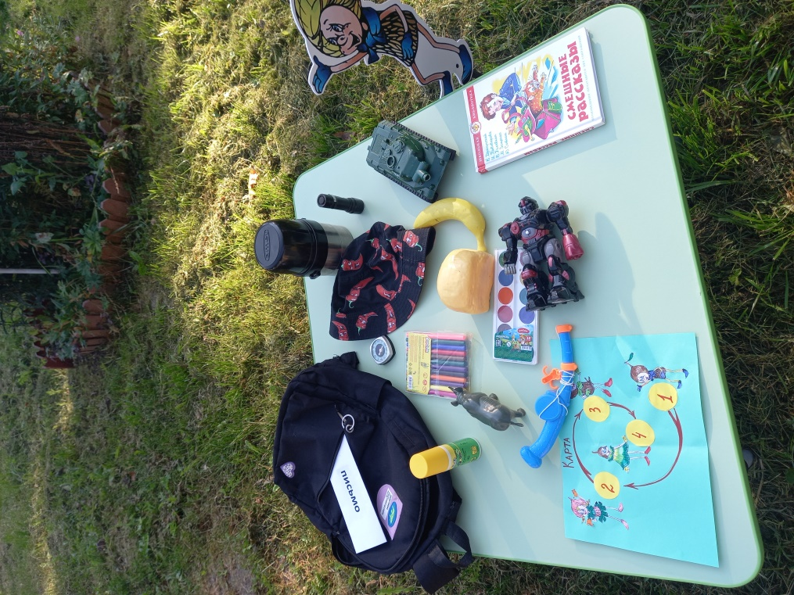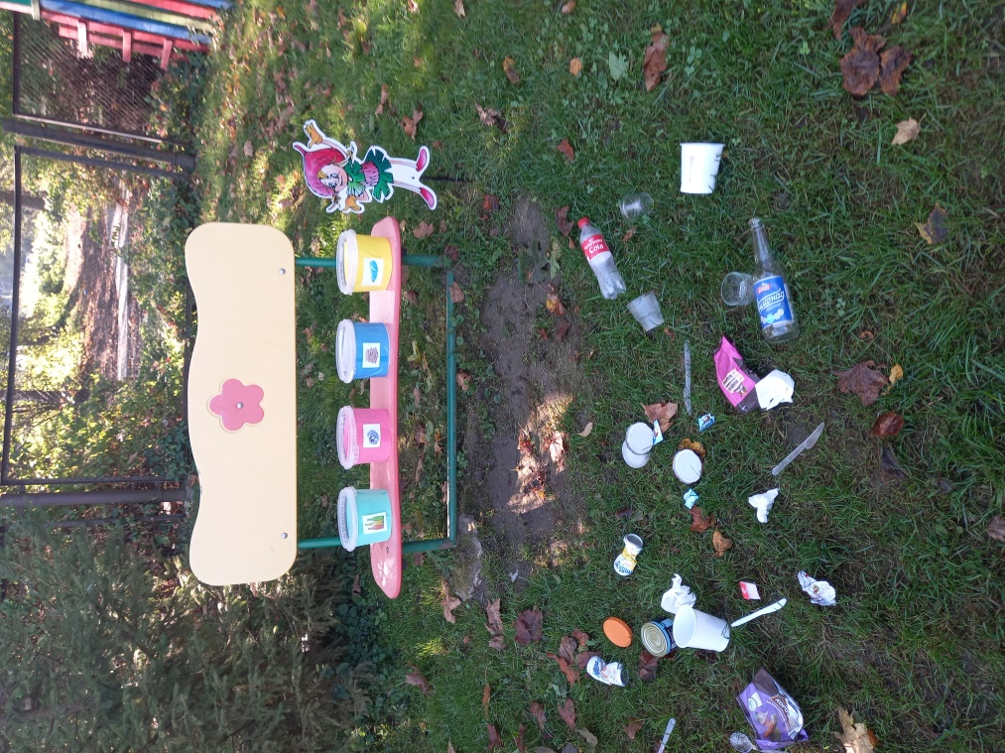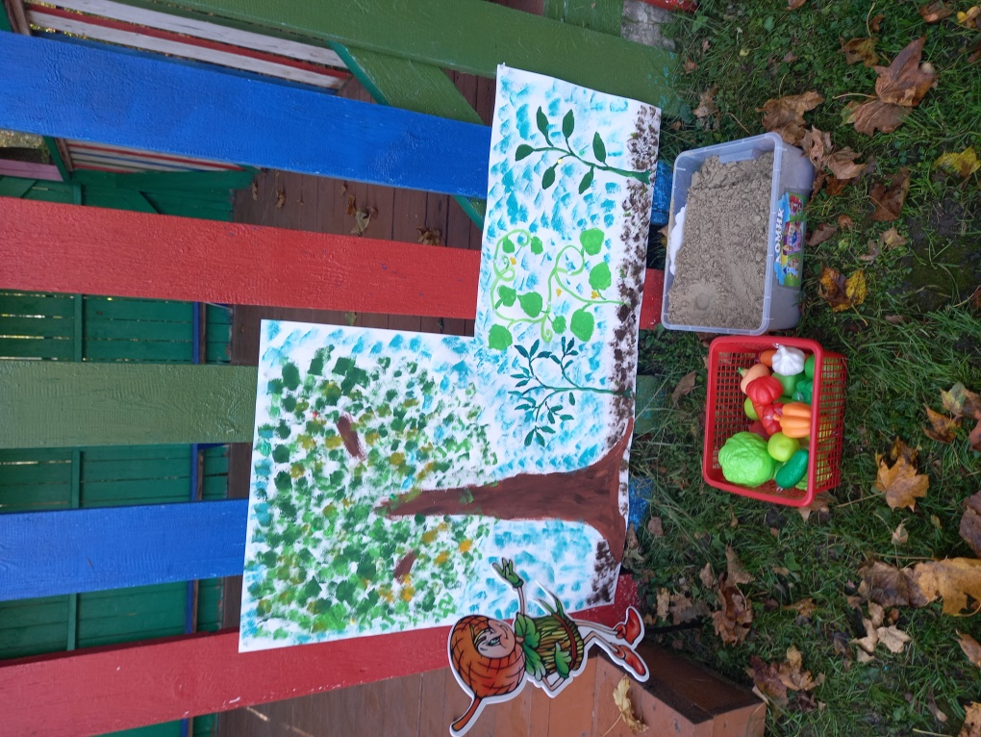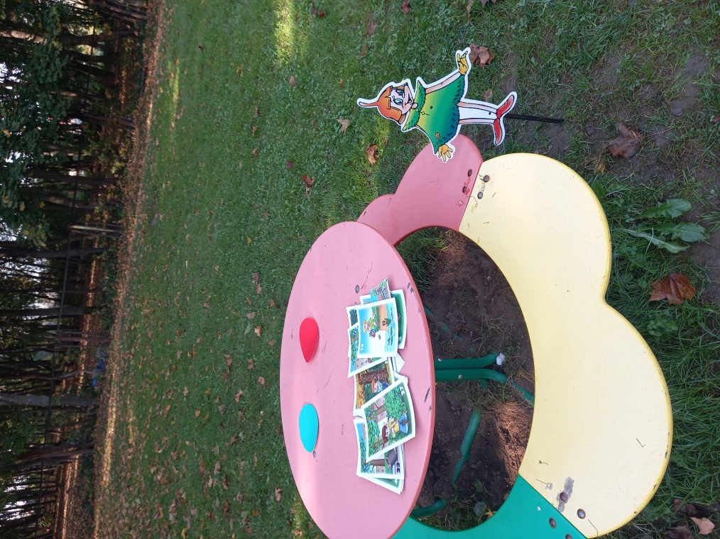
Этапы прохождения квеста
1. Станция Шалуна, задание: «Собери рюкзак в поход»
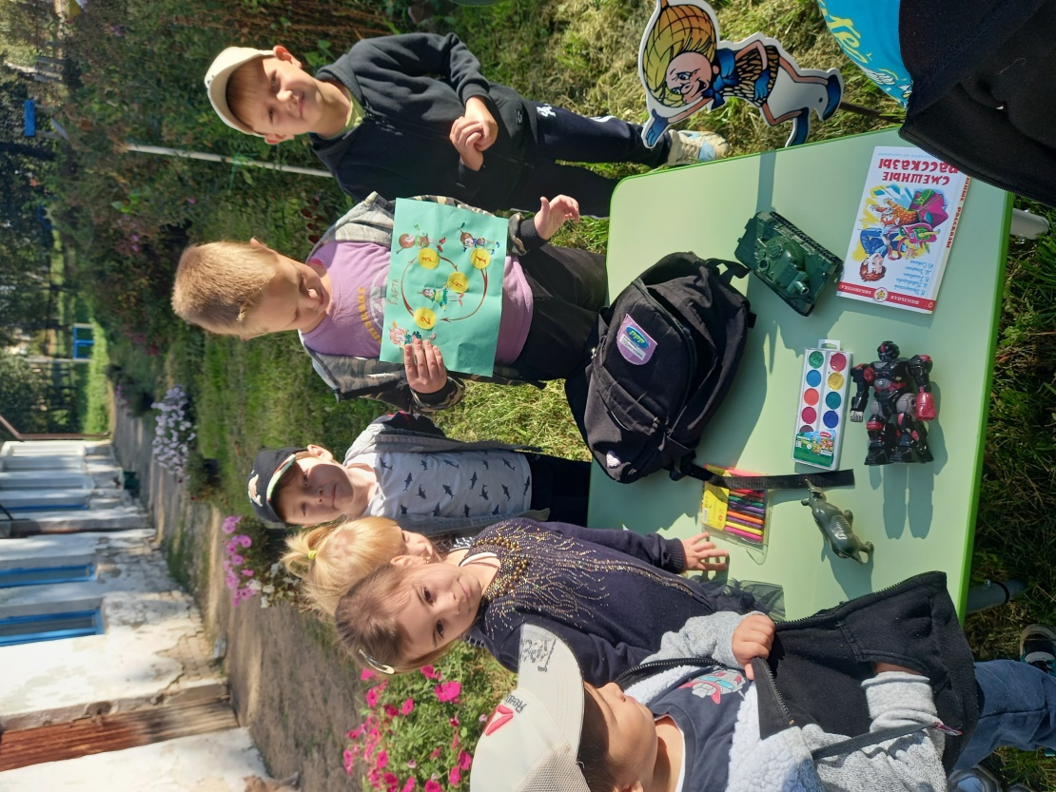
2. Станция Умницы, задание: «Собери и рассортируй мусор».
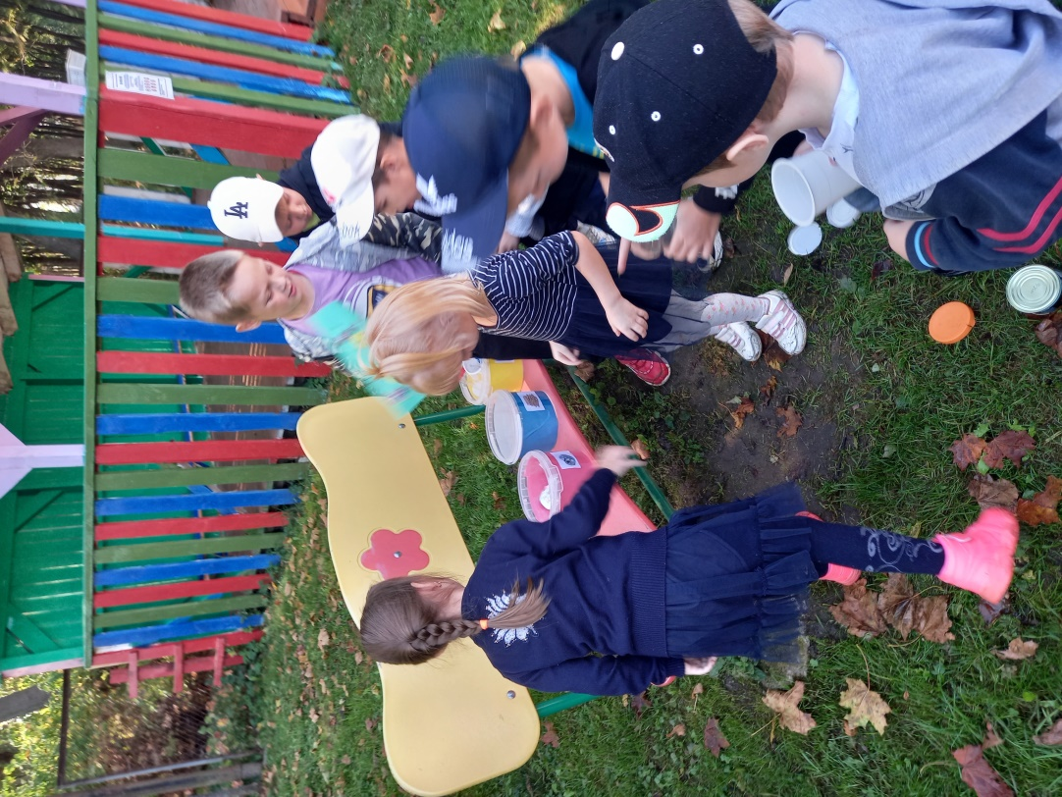
3. Станция Тихони, задание: «Где что растет?»
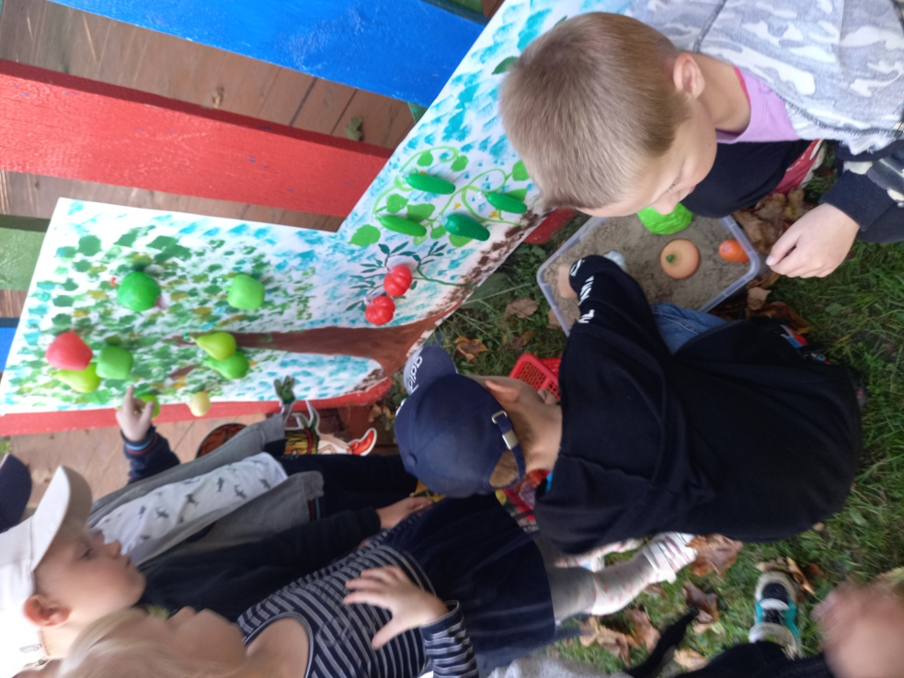
Физкульт минутка «Мы присели под кусток»
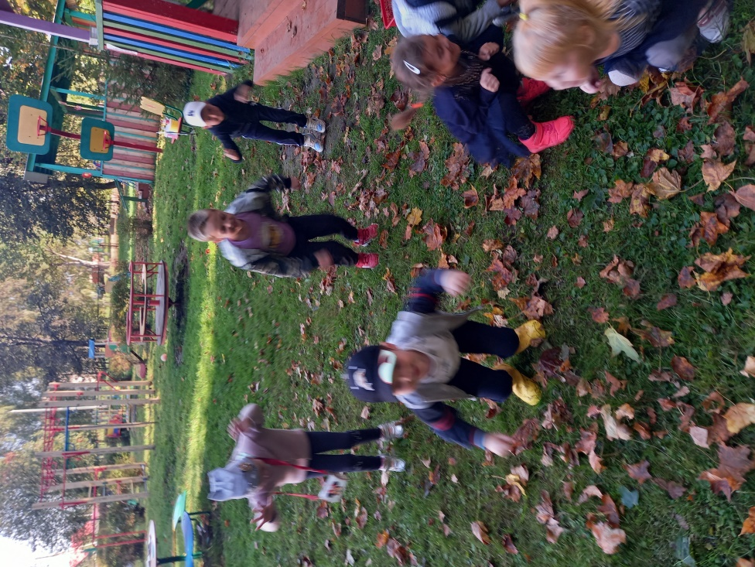
4. Станция Елочки, задание «Светофор природы»
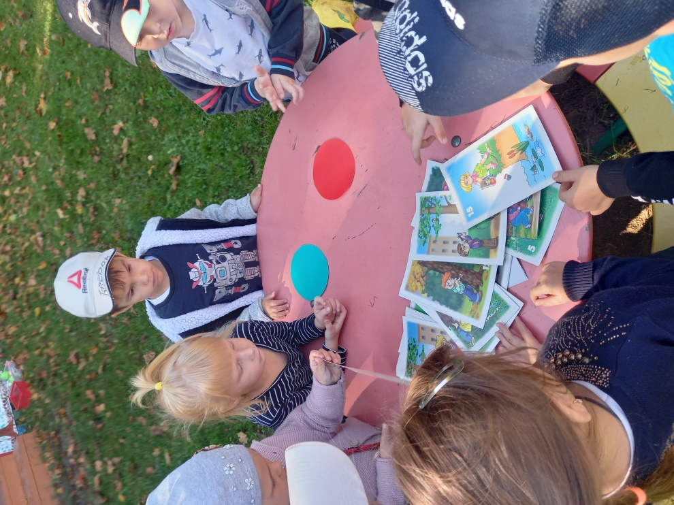
Волшебный ларец с сокровищами !
